中國文化大學教育部高教深耕計畫成果紀錄表

子計畫 | C1擴大推動產學合作及實習媒合，接軌產業需求，提升育才成效  C1-2-3景觀專業實務場域團隊實作學習計畫
具體作法 | 邀請業師協同授課
主題 | 環境美學 – 面天山向天山生態友善廊道：五感森林情境自然體驗埸
內容  （活動內容簡述/執行成效） | 主辦單位：景觀學系  活動日期：113年4月8日（星期一）13：00 - 16：00  活動地點：陽明山二子坪步道  主 講 者：鄭旭華老師（洋活有限公司. STUDIO DE LA MER MUSIC LTD./協理）  參與人數： 14 人（教師 2 人、學生 10 人、行政人員 2 人、校外 人）  內容：  1.講解由規劃、設計、施工至維管，回饋調查資料及施作內容，進行全生命週期的生態保育措施。包含取消非必要改善項目、迴避重要物種及活動熱點、施工減量、表土種子庫保留利用、原生植栽培育補植、生態友善措施等。  2.從各區不同地點展開分析，我們將深入瞭解當初的設計思維以及選用的材質。  3.探討設計理念的演變與當初選擇特定材質的原因。當地石材、樹種、環境構造和歷史關聯，剖析這些元素如何影響園區的建設與演變。  4.如何將觀察到的自然元素融入景觀設計中，使用當地植物進行設計，以達到低維護和高適應性。以體驗式手法整體規劃五感森林情境自然體驗場，包含感知謐逕及環教解說中心，並建全解說系統硬體及軟體，深化環保、環境教育內涵。  執行成效：  讓同學們了解現有設計的觀點，使他們了解當我們把設計放到現實中時會遇到怎模樣的問題，考量不同坡度給予適當鋪面型式。
活動照片  (檔案大小以不超過2M為限) | 活動照片電子檔名稱  (請用英數檔名) | 活動照片內容說明(每張20字內)
 | 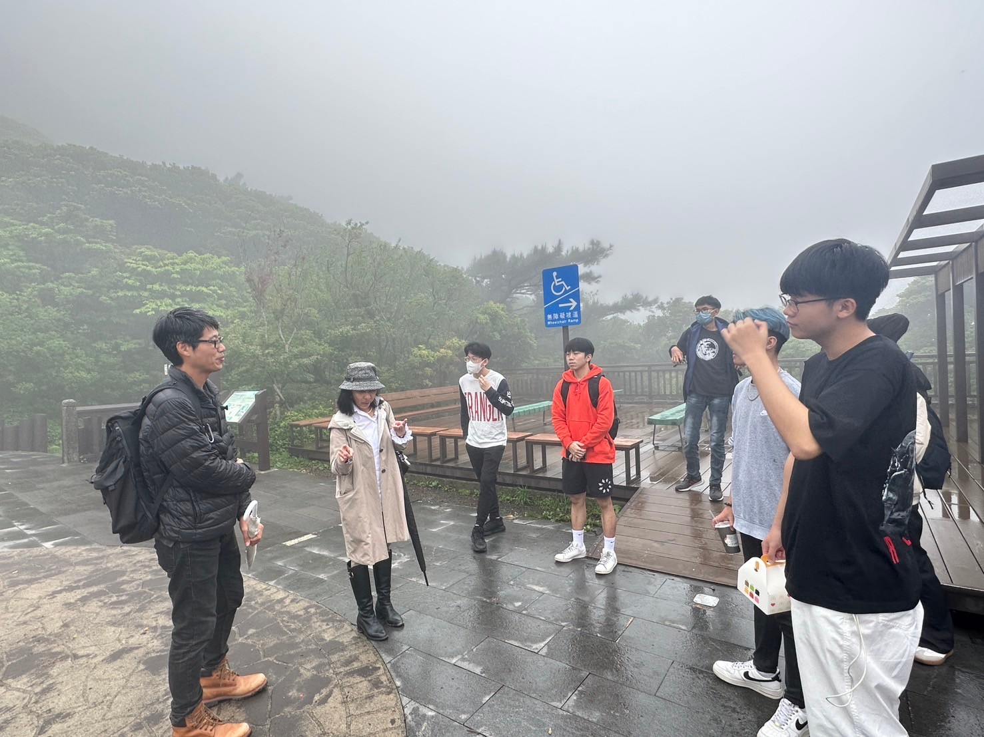  LINE_ALBUM_202448_240409_1 | 鄭旭華老師向同學說明二子坪步道之特色與設計過程、手法。
 | 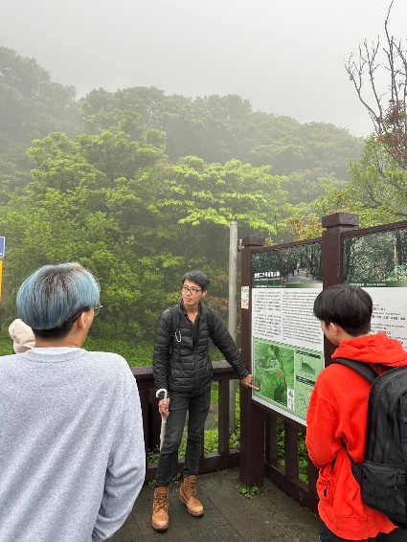  LINE_ALBUM_202448_240409_3 | 介紹此步道的設計構想及路線
 | 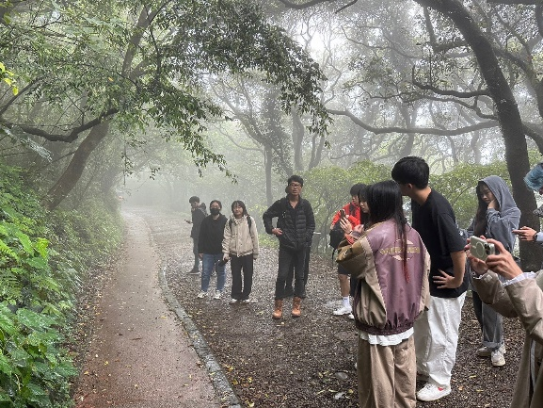  LINE_ALBUM_202448_240413_8 | 說明構造及植栽，還有如何去讓特色得以還原。
 | 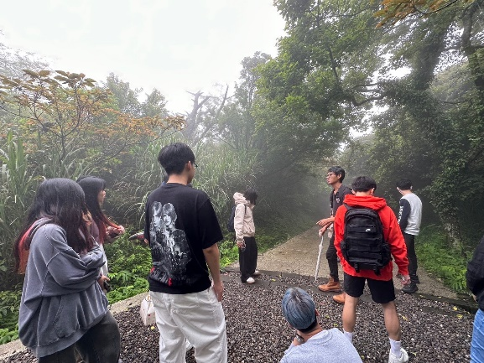  LINE_ALBUM_202448_240413_12 | 說明設計手法與構想
備註：活動照片請附上原始照片一併回傳
附件檔案 | 附件檔案名稱  (請用英數檔名) | 附件名稱

